Als Lebensmitteldetektive unterwegs

Sucht in eurer Umgebung nach Orten, an denen Lebensmittel gelagert, aufbewahrt und angeboten werden. Denkt daran: Lebensmittel sind auch in den Medien allgegenwärtig.
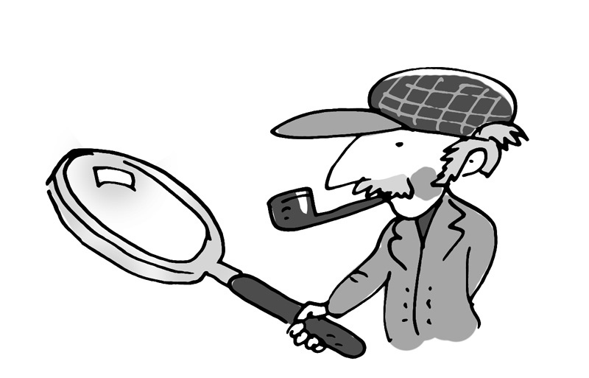
Illustration: © Alexander Weiler

- Besprecht gemeinsam, wo Lebensmittel real oder in den Medien zu finden sind und notiert die Orte, zum Beispiel im Kühlschrank, im Tiefkühlregal des Supermarktes …

- Sucht mit eurer Partnerin oder eurem Partner einen Erkundungsort aus.

- Entwerft zuerst einen eigenen Erkundungsbogen, in den ihr die folgenden Fragen und Informationen aufnehmt:

- Datum
- Ort der Erkundung
- Begründung, warum dieser Erkundungsort ausgewählt wurde
- Überblick über das Warenangebot
- Einteilung der Waren in Warengruppen
- Auflistung der angebotenen Lebensmittel
- Präsentation der Waren
- besondere Eindrücke der Detektive

- Denkt daran, dass ihr eure Erkundung (Detektivarbeit) später der Klasse präsentieren sollt. Notiert also alle Eindrücke, sammelt Informationsmaterial, macht Fotos! Damit soll die „Lebensmittelwand” weiter gestaltet werden.

- Welche Fragen habt ihr noch? Wo findet ihr die Antworten? Recherchiert selbstständig!

Achtung: Wenn ihr einen Laden erkundet, dann stellt euch zunächst dem Besitzer bzw. dem Verantwortlichen vor. Beschreibt euer Projekt in einem kurzen Gespräch, nehmt den Schülerausweis mit und nennt den Namen der Lehrkraft, die das Projekt betreut. Auch Fotos dürfen nur in Absprache mit dem Verantwortlichen gemacht werden.

